第三章 植物纤维
教学目标：
1、了解棉纤维的基本知识，熟悉棉纤维的主要性能，了解棉纤维性能与纺纱工艺及成纱质量的关系，了解天然彩色棉的情况，掌握棉纤维主要性能的测试方法和品质评定的方法
2、了解天然麻纤维的种类，各种麻纤维的特征主要性能及其应用情况。
3、了解维管束纤维（竹纤维）的特征主要性能及其应用情况。
教学重点与难点：
1、教学重点
几种主要植物纤维的特性及其性能指标。
2、教学难点
指标体系及表述。
3、解决方法
建立清晰的概念，对在后面章节还会出现的长度、细度、强度等的概念和指标可采用螺旋上升的方法教学，成熟度要讲透。
主要内容：
1．棉纤维的形成，棉纤维的截面形态、截面结构和纵面形态，棉纤维的主要组成物质及其耐酸耐碱性，棉花的种类和我国主要棉区，棉花初加工的概念以及锯齿棉，皮辊棉的特点及原棉检验。
2．麻纤维截面形态和纵面形态，主要组成物质及其耐酸耐碱性，长度和细度，吸湿性，强度和伸长率和柔软性。
3．竹纤维的结构、性能简介。
教学与学习建议：
1、教学建议
授课形式：讲解与讨论
准备四种天然纤维的实物样品和显微镜标样，让学生从宏观和微观两方面观察认识纤维。
2、学习建议
通过观察四种天然纤维的实物样品和显微镜标样，从宏观和微观两方面观察认识纤维；
通过记忆和理解，掌握纤维的主要特性；
结合实验课学习，掌握主要性质的测试方法，熟悉有关国家标准。

第一节 种子纤维（棉、木棉）

一、棉花的基本性状
棉花原产热带、亚热带，本是一种多年生木本植物，当棉花逐渐地从热带传到温带以至北纬 40 ～ 50 °的地区时，由于气候的影响和人们长期的选择和培育，形成了今天我们常见的一年生半木本性小树，春季播种，当年开花结果，严寒来临，生命终止，完成生育周期。
棉花喜温好光。棉花一生中，对温度要求较高，而且要适宜。发育期间最适宜的温度为 25 ～ 30 ℃，低于 20 ℃生长缓慢，高于 36 ℃生长受抑制或停止。不同生育期对温度要求也不同：种子发芽需要 10 ℃以上的气温，气温愈高这一过程愈短；幼苗期形成真叶，要求气温达到 15 ～ 20 ℃，花蕾期气温宜在 25 ～ 30 ℃，低于 20 ℃难以形成花蕾，同时日夜温差不宜过大；成熟期所需气温降低，日夜温差宜大，使生长缓和，养分集中于长桃，促进早熟。
棉花耐肥耐旱性较强。棉花需要一定的营养，对土壤中的各种元素反应很强。土壤中缺氮，会使叶片呈黄绿色，缺铁会使叶片几乎呈白色雾，缺钾叶片光泽不正常，海岛棉的叶片会卷缩。棉花对土质的反应也很明显，在贫瘦或粘性大的土壤上，一般生长不旺，产量不高。棉花比较能耐碱，耐盐，抗酸性不强，但碱性太重和盐渍度太大的土壤，也不适宜栽培棉花。棉花由于具有根深叶茂的特点，所以比较耐旱，但也需要一定量的水分。
棉花是可塑性很强的作物。棉花植株既纵向生长又横向生长，即主茎向上长，枝、叶、蕾、花、桃横向生长，并且是层列分布。因此，棉花的个体生长的空间和生长力的伸缩性是很大的。大田栽培的棉花，我们可以看到，即使同一品种，有的田块株高 1.5 米左右，果枝在 20 个以上，果节在 70 个以上；有的田块株高仅 0.3 米左右，果枝不到 10 个，果节仅 20 ～ 30 个。又如单株培育，植株长得像小树，结桃百余，而一般大田，每株平均有 15 个桃，已属丰产。由此可见，棉花具有很强的可塑性，栽培环境条件对棉花的生长影响很大。
棉花是营养生长与生殖生长共进时间长的作物。棉花与禾本科作物不同，营养生长与生殖生长重叠时间较长，占全生育期三分之二以上。其间一方面不断地长根、茎、枝、叶，一方面又不断地现蕾、开花、结桃、吐絮。稳健的营养生长是生殖生长的物质基础，若营养生长衰弱或过旺，都会抑制生殖生长的正常进行，生殖生长的失常，又会影响营养生长，二者互相影响，互相制约，既矛盾又统一。由于营养生长和生殖生长对外界条件的要求和在体内水分、营养分配与累积均不相同，给栽培技术带来了一定的复杂性，表现形式是多种多样的：有前期早发，后期疯长，蕾、桃脱落严重，贪青晚熟，产量低；有的前期旺长，后期早衰，结桃不多；有的前期迟发，后期早衰或贪青等等。所有这些现象，都是营养生长与生殖生长不协调造成的。只有做到前期稳长，早熟不早衰，才能获得优质高产。

二、棉花的生长发育过程
棉花大多是一年生植物。棉花的一生按生育周期，要经历种子发芽、出苗、主基和枝叶的生长、现蕾、开花、结铃、吐絮等几个时期。这些时期按其生长发育规律可分为五个不同而连续的生育阶段。第一阶段为播种到出苗；第二阶段为出苗到现蕾；第三阶段为现蕾到开花；第四阶段为开花到吐絮；第五阶段为吐絮成熟。棉花各生育期所需时间随品种、特性、
环境条件及栽培方法而长短不一。一般来讲，我国约在四，五月间开始播种，播种一、二星期后就发芽，以后生长发育很快，最后形成棉株。棉株上的花蕾约在七、八月间陆续开花，开花期可延续一个月以上。花朵受精后就萎谢，花瓣脱落，开始结铃。棉铃由小到大，约45～65天后成熟。这时棉铃外壳变硬，裂开后棉絮外露，称为吐絮。吐絮后就可开始收摘籽棉。根据收摘时期的早迟，有早期棉、中期棉和晚期棉之分。
棉株生长到一定阶段，果枝上就长出花蕾。花蕾内部有一个子房，将来长成棉铃。子房内部有许多胚珠，将来长成种子。每个胚珠的表皮，有很多长条形的细胞，其上发生突起，这种突起的细胞以后成为棉纤维的初生胞壁。每一根棉纤维是一个植物单细胞(有一个细胞核)，经过突起、延伸和发展而成。
棉纤维是与棉铃、种子同时生长的。当花冠张开之后，胚珠受精之前，它的表皮细胞就发生突起。但胚珠一定要得到受精，才能长成种子，其突起的细胞，一部分长成棉纤维，另一部分成为绒毛即棉短绒（对种子起保护作用）。有些棉花的种子没有绒毛，即光籽，这可能与品种特性有关。未受精的胚珠，只能成为不孕籽，其突起的细胞可以长到10～20毫米，成为不孕籽纤维。一般陆地棉每粒种子上生长的棉纤维数量，大约为10000～15000根，每个棉铃内生长的种子和不孕籽，共约20～40粒，不孕籽的粒数，常占种子数的10～30％。
棉纤维的发育是与棉铃的发育同时进行的。棉纤维的发育特点是先伸长，然后充实加厚细胞壁。整个棉纤维的形成过程，可以分为三个时期。

1．棉纤维伸长期
棉花开花后，胚珠表皮细胞开始隆起伸长，胚珠受精后初生细胞继续伸长，同时细胞宽度加大，一直达到一定的长度。这一时期称为棉纤维的伸长期，约需25～30天。棉纤维一般在25天左右就可以伸长到应有的长度，见表1－1。
表1－1 棉花开花后棉纤维平均长度的变化
开花后天数 | 3 | 6 | 9 | 12 | 15 | 18 | 2l | 24 | 50天到成熟
棉纤维平均长度(毫米) | 0.25 | 2 | 9 | 11 | 16 | 23 | 29 | 30 | 30
棉纤维在伸长期，几乎不向横的方向发育，只在纵向延伸。由于生长条件不同，伸长速度不完全一致，所以，每粒种子上的纤维长度并不一样长。当纤维达到各自的最长限度时停止延伸，结束伸长期。但在构造上仍只有一层初生细胞壁，内部很少加厚，成为薄壁细管状，壁厚约0.3微米，中腔很大，充满着原生质。这种纤维，极少纤维素，毫无纺纱价值。
在正常情况下，胚珠表皮细胞层中的细胞成为初生细胞，并不限于同一天内，而是在开花受精后l0天内陆续发生，早发生的初生细胞发育良好，长度较长，成为具有纺纱价值的棉纤维。开花第三天以后从胚珠表皮细胞层所发生的初生细胞，往往不久即停止发育，因此短而密集，附在种子表面，成为短纤维，或称棉短绒。如果这个胚珠内的卵细胞没有受精，纤维初生细胞就逐渐停止生长，胚珠死亡，成为不孕籽。原来在这个胚珠上开始伸长的表皮细胞，则成为附在不孕籽上的短纤维。

2．棉纤维加厚期
当纤维初生细胞伸长到一定长度时，就进入加厚期。这时纤维长度很少再增加，外周长也没有多大变化，只是细胞壁由外向内逐日淀积一层纤维素而逐日增厚，最后形成一根两端较细，中间较粗的棉纤维。加厚期约为25-30天。
纤维的加厚生长与环境温度关系较大。纤维素的沉积是在温度较高的时候进行的，在20～30℃的范围内，温度愈高，加厚愈快。如果夜间温度低于20℃，则纤维素沉积就会受到影响，15℃以下纤维加厚就会停止。由于白天和黑夜气温相差很大，纤维素沉积时快时慢，因此在胞壁内形成明显的层次，层次的数目与纤维细胞壁的加厚天数相当，从而形成棉纤维的生长日轮。可见，棉纤维次生胞壁形成时，纤维素沉积具有昼夜周期性。如果在棉纤维加厚时期保持不变的适宜温度，就不会形成生长日轮。
棉纤维的成熟系数是指棉纤维中段截面回复圆形后相应于双层壁厚与外径之比。随着胞壁厚度的增加，纤维的中腔、阔度(外直径)差逐渐缩小，纤维的强力、断裂长度、单位长度重量则逐渐增加。因此，纤维的成熟系数和强度说明了棉花品质的好坏。纤维的成熟系数高，标志着胞壁厚，中腔小，强力高，颜色亮而发光，品级就高；成热系数低，胞壁薄，中腔大，强力弱，颜色光亮不佳，品级就低。一般早、中期棉花2、3级较多，尾期棉花5，6，7级较多，产生这种差异的主要原因就是纤维的成熟度差异较大。
棉纤维平均成熟系数可达2.2以上，单纤维平均强力可达50厘牛或更高一些。纤维成熟系数的高低，或者说胞壁加厚的程度，依赖于植株各部分的营养供给(同一品种的大朵棉的纤维成熟度和强力较高)。

3．棉纤维转曲期（成熟期）
转曲期： 棉铃开裂吐絮，棉纤维纤维内水分蒸发
棉纤维加厚期结束后，棉铃壳逐渐脱水干燥，成熟的棉纤维膨胀，使棉铃裂开吐絮，吐絮后纤维与空气接触，纤维内水分蒸发，由于纤维细胞壁沉积纤维素时是以螺旋状原纤形态层层分布的，并且螺旋方向时左时右，所以在纤维干涸收缩时胞壁发生扭转，形成不规则的天然转曲。这一时期约为15～20天。形成天然转曲的时期一般在棉铃开始呈现裂缝后的3～4天。未成熟的棉纤维细胞壁薄，几乎没有转曲；过成熟纤维虽然单纤维强力高，但天然转曲少，棉花品质并不好。棉铃吐絮前后纤维横截面见图1－1。
棉铃充分开裂后，若棉朵长期挂在那里不收摘，会因日照氧化和风吹雨打，降低质量，损失产量。
棉铃充分开裂后，纤维发育成熟，种子也同时发育成熟。种子发育成熟的过程，就是质量改变的过程。种子重量的增加，初期速度较快，以后较慢。种子核仁所含油质，初期增加很少，开花后25天含1.5～2％，以后迅速增加，到完全成熟时，可达20％左右。一般陆地棉完全成熟的种子，不易刮掉棉短绒，籽壳呈黑色或棕色，浸入水中能很快下沉，可以做种用，不成熟的种子，容易刮掉棉短绒，籽壳呈黄褐色或嫩黄色，浸水下沉较慢或不沉入水底，不能做种用。这是选种方法之一。并可根据种子的这种特征，鉴别籽棉成熟度的高低，以确定品级高低。
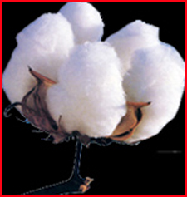
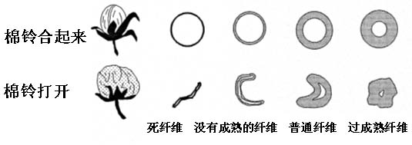
图1-1 棉纤维的横截面
100粒籽棉的棉纤维重量(克)叫做衣指。100粒棉籽的重量(克)称为籽指。籽指和衣指都是考核品种优良与否的指标。衣指高，衣分高，单产高，标志品种优良；籽指高，生命力强，生活力强，标志种性好。

三、 棉纤维的结构与性能

（一）棉纤维的形态结构
棉纤维是一种细而长的物体。每根成熟的棉纤维，大致可分为基部，中部和顶端三部分。一般顶端封闭，中部略粗，两端略细，纤维长度与宽度之比约为1000～3000倍。正常成熟的棉纤维，外观上具有天然转曲，即它的纵面呈不规则的而且沿纤维长度不断改变转向的螺旋形扭曲。天然转曲是棉纤维所特有的纵向形态特征，在纤维鉴别中可以从天然转曲这一特征将棉与其他纤维区别开来。天然转曲一般以棉纤维单位长度(1厘米)中扭转半周，即180°的个数表示。细绒棉的转曲数约为39～65个/厘米，比正常成熟的长绒棉少。不成熟的薄壁纤维外观呈扁带状，转曲很少，过成熟的纤维外观呈棒状，转曲也少。天然转曲使棉纤维具有一定的抱合力，有利于纺纱工艺过程的正常进行和成纱质量的提高。但转曲反向次数多的棉纤维强度较低。
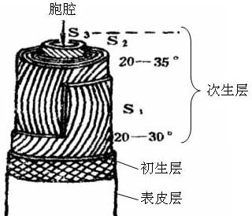
图1-4 棉纤维截面结构示意图

棉纤维的横截面由许多同心层组成，目前已可区分出六个层次，主要的有初生层，次生层、中腔三个部分，见图1－4。
初生层是在棉纤维伸长期形成的，它的外皮是一层极薄的蜡质与果胶，表面有螺旋状条纹，螺旋角大约30°，条纹的深度和间距约为0.5微米，长度在10微米以上。在外皮之下才是纤维的初生胞壁，由网状的原纤组成，其厚度很薄，约为0.1～0.2微米、初生层与棉纤维表面性质密切相关。例如棉蜡使棉纤维具有良好的适宜于纺纱的表面性能，但在棉纱、棉布漂染前要经过煮练以除去棉蜡，保证染色均匀。
次生层是棉纤维在加厚期沉积而成的部分，几乎都是纤维素，是棉纤维的主体层，又可分为三个层次，如图1－4所示的S1、S2、S3层。纤维素在次生层中沉积并不均匀，以束状小纤维的形态与纤维轴倾斜呈螺旋形，螺旋角约为20°～30°，并沿纤维长度方向有时左时右的转向。次生层决定了棉纤维的主要物理性质。
棉纤维生长停止后遗留下来的内部空隙就是中腔。同一品种的棉纤维外周长大致相等，次生层厚时中腔就小，次生层薄时中腔就大。中腔内留有少数原生质和细胞核残余，对棉纤维颜色有影响。

（二）棉纤维的化学性能
主要组成物质是纤维素（C₆H₁₀O₅） 约占94%，此外，含有多缩戊糖、蜡质、蛋白质、脂肪、水溶性物质、灰分等伴生物。在棉纤维生长过程中，其化学组成是不断变化的，见表1－2。
表1－2 细绒棉纤维在生长过程中化学组成的变化
含量  组成物质 | 组成物质含量 （%）
含量  组成物质 | 25天 | 35天 | 45天 | 60天 | 80天
纤维素 | 40.2 | 77.9 | 78.6 | 85.8 | 93.9
多缩戊糖 | 2.9 | 1.5 | 1.1 | 1.07 | 1.02
蛋白质 | 5.8 | 3.4 | 2.5 | 1.5 | 0.9
脂肪与蜡质 | 4.1 | 2.3 | 1.6 | 1.01 | 0.6
水溶性物质 | 40.8 | 11.9 | — | 9.8 | 3.3
灰分 | 4.3 | 3.09 | 2.6 | 1.8 | 1.12
纤维素是一种碳水化合物，是在棉花生长过程中由二氧化碳和水经过光合作用而形成的。纤维素是一种多糖物质，每个纤维素大分子是由n个葡萄糖剩基，彼此以1-4甙键(氧桥)联结而形成的。这个n为大分子的聚合度。棉纤维素的聚合度为10000～15000，即它是由10000～15000个葡萄糖剩基连成一个大分子。
纤维素大分子的官能团是羟基(-OH)和甙键(-O-)。羟基是亲水性基团，使棉纤维具有一定的吸湿能力，而甙键对酸敏感，所以棉纤维比较耐碱而不耐酸。此外，棉纤维素大分子的氧六环之间距离较短，大分子间羟基的作用又较多，故纤维素大分子的柔曲性较差，是属于较僵硬的大分子，棉纤维表现为比较刚硬，初始模量很高，回弹性质有限。

1．水和染料的作用
棉纤维虽然具有大量的亲水性基团，但它并不溶于水，仅能有限度地膨化。这主要是由于纤维素大分子间存在着较强的氢键和范德华力。当棉纤维被水湿润而膨化后，水只能进入纤维内部的无定形区。棉纤维在水中横截面积增长可达45～50％，但其长度方向仅增长1～2％，呈各向异性。长时间的蒸汽作用会使纤维强度变弱，并且由于蒸汽中存在着氧气，会使纤维素氧化。
当棉纤维用染料进行染色时，通常采用染料的水溶液来进行。其中水分除了用作染料的溶剂外，同时又是纤维的优良膨化剂。由于纤维被水膨化，染料分子才能很好地进入大分子间的空隙，与大分子结合起来，使棉纤维着色。棉纤维的染色性能很强，一般染料均可染色，成熟好的棉纤维染色均匀，成熟不好的棉纤维染色则差。

2．酸和碱的作用
纤维素大分子键中有甙键存在，由于甙键对酸特别敏感，对碱的作用都相当稳定，所以棉纤维耐碱而不耐酸。
棉纤维在酸的水溶液中或高温水作用下可被水解，在水解过程中形成很多中间产物，称为中间纤维素。强无机酸如硫酸，盐酸，硝酸等，对纤维素的作用特别强烈，磷酸较弱，有机酸如甲酸，乙酸等对棉纤维作用也较弱。一些酸性盐类，如硫酸铝，它的水溶液呈酸性反应，也能引起棉纤维素水解切断分子长链而呈现脆损。酸对棉纤维的作用，随着温度，浓度和时间的增加，破坏程度也加快。
棉纤维在常温下用9％以下的碱液处理时，不发生破坏作用。若用17～18％的碱溶液处理30～90秒钟后，可引起棉纤维横向膨化，呈现丝样的光泽，将碱液洗去后，光泽仍然保持，化学组成基本不变。可利用这种特性对纺织品进行丝光处理。但在高温浓碱溶液下处理，特别是有空气存在时，则碱表现为一种催化剂，加速空气中的氧对纤维素的氧化反应，棉纤维受到破坏。

3．耐溶剂和氧化剂作用
棉纤维不溶于一般有机溶剂，如乙醇、乙醚、苯、丙酮、汽油、四氯乙烯等。棉纤维在氧化剂的作用下容易氧化。在炼漂过程中，经常使用的次氯酸钠、过氧化氢、亚氯酸钠等漂白剂都是氧化剂。
纤维素的氧化主要发生在大分子的氧六环的三个羟基上，但是氧化也可以发生在纤维素大分子末端的潜在醛基上。不同的氧化剂对纤维素的氧化也不同。如亚氯酸钠是选择性的，它只氧化纤维素大分子末端的潜在醛基，不影响大分子的甙键，不会降低纤维的强力，而次氯酸钠和过氧化氢是非选择性的，对纤维素的氧化很复杂，处理不好会破坏大分子链以至化学键的断裂。

4．热和光的作用
棉纤维与合成纤维不同，没有明显的热塑性，例如软化点，熔点等。热对棉纤维的作用有两种情况，一种是热裂解温度以上的热裂解，即纤维随着温度的升高，在热的作用下，大分子在最弱的键上发生裂解，通常是热裂解和化学裂解(氧化，水解等)同时发生。另一种是热裂解温度以下的热作用，此时用耐热性和热稳定性来表示纤维承受热作用的程度。耐热性是指纤维随温度升高而强度降低的程度。热稳定性是指纤维在一定温度下，强度随时间而降低的程度。一般耐热性好的纤维，热稳定性并不一定好。在天然纤维中，棉纤维的耐热性比较好，但其热稳定性比较差。
棉纤维比较耐光。但在强光作用或长时间光照下，纤维素大分子会受损伤。这一方面是因为光线中短波长的紫外线能量大，能破坏纤维素大分子的甙键，另一方面是光、氧气和水分子一起作用，使纤维素产生光氧化。

5．微生物的作用
棉纤维吸湿性较强，在潮湿的情况下容易孽生微生物，分泌出纤维素酶和酸，使纤维变色，发霉，变质。因此，棉花贮藏以保持较低的含水率和干燥的环境为宜。

四、我国主要产棉区
我国除西藏、青海、内蒙古、黑龙江、吉林、宁夏等省区外，其余省市区都种植棉花，全国主要生产棉花的有十五个省、市、自治区。根据地理和气候条件，大致划分为五大棉区。

1．黄河流域棉区
一般棉纤维长度偏短，线密度偏粗，含水较低，含杂较多，而且杂质颗粒较大，棉纤维色泽好，品级较高，但成熟度略低。

2．长江流域棉区
一般棉纤维长度偏长，线密度偏细，含水较高，含杂较少而且颗粒较小，色泽偏暗，品级较低。

3．西北内陆棉区
新疆与甘肃河西走廊。新疆棉花品级高，质量好。南疆和吐鲁番盆地夏季气温高，日光充足，有利于棉花生长，宜种长绒棉。北疆与甘肃河西走廊温度低，宜种早熟陆地棉。

4．华南棉区
宜种多年生木棉和长绒棉，但病虫害多，棉花产量不高，品级较低。

5．辽河流域棉区
只能种植早熟陆地棉。纤维偏短，品级较高，色泽较好。
世界主要产棉国：美国、中国、俄罗斯、印度、巴基斯坦、巴西、埃及、苏丹等。

五、棉花的主要品种和类别

（一）棉花的主要品种
目前，根据我国种植种类的不同，以及所产棉纤维长度、粗细程度的不同，可将棉纤维划分为细绒棉（陆地棉）、长绒棉{海岛棉}和粗绒棉(中棉或草棉)三大类别。

1．细绒棉
细绒棉一般指陆地棉种中各品系的棉花。纤维长度一般25～32毫米，细度1.5～2分特（6500～5000公支），强力2.9～4.4厘牛。在正常情况下，籽棉棉瓣肥大膨松，呈灰褐色，表面覆有灰白色短绒；纤维膨松、柔软有弹性，色白、洁白或乳白，富有丝光。目前，此类别约占我国棉纤维总产量的98％，占世界棉纤维总产量的85％。可用于纯纺或混纺10～100特(60～6英支)细纱。细绒棉用皮辊轧花机和锯齿轧花机都可进行加工，不易损伤纤维的性能。

2．长绒棉
指海岛棉各品种和海陆杂交棉。纤维细长柔软，弹力较小，品质优良，色白，乳白或淡黄色，富有丝光。纤维长度在33毫米以上，一般为35～37毫米，细度1.2～1.4（8500～7000公支），单纤维强力3.9～4.9厘牛。棉瓣较小，部分棉瓣上有皱纹，棉籽较小，呈黑色无短绒光籽，或带有部分绿色短绒。此类别目前产量较低，我国只有新疆部分地区种植。可用于纺4～10特(120～60英支)的高档纱或特种纱。加工时，只能用皮辊机加工，不适宜锯齿机加工。因长绒棉长度细长，若用锯齿机加工，易损伤纤维的长度和整齐度。

3．粗绒棉
指中棉(亚洲棉)和草棉(非洲棉或小棉)各品系的棉花。粗绒棉一般棉瓣紧密、滞硬，形状较小。纤维粗短而富有弹性，色白或呆白，少丝光。纤维长度一般在23毫米以下，细度2.5～4分特（4000～2500公支），强力较大，单纤维强力4.4～6.9厘牛。此类棉纤维因长度短、纤维粗硬，棉籽为白色或黑色，籽壳坚硬。使用价值和单位产量较低，在国内已基本淘汰。

（二）棉花的类型
棉花，无论是细绒棉、粗绒棉、长绒棉，又都分为白棉、黄棉和灰棉类型，另外，同一类别的棉纤维根据某些性状的不同，又可划分为几种类型。

1．白、黄、灰棉类型
根据棉纤维颜色的不同，可将棉花分为白棉、黄棉和灰棉三种类型。
正常成熟的棉花称为白棉，纤维呈白色或乳白色，精亮有丝光。晚期棉花因受霜侵袭或其他原因，不能正常发育，成熟度差，纤维呈黄白色，称为黄棉或叫霜后棉。白棉与黄棉因成熟度、杂质、水分和棉籽大小不同，纤维的附着力有异。在进行加工时，配车规格应不同，否则会产生较多的落地棉和拉断纤维。棉纤维因风雨、霉菌的侵袭，使纤维呈灰白色的称为灰棉类型。灰棉的强度很低，不能作为正常棉花使用。

2．按轧花类型划分
根据籽棉加工方式的不同，可分为皮辊棉和锯齿棉两种类型。用皮辊轧花机轧出的棉纤维称为皮辊棉；用锯齿轧花机轧出的棉纤维称为锯齿棉。皮辊棉和锯齿棉由于加工特性不同，纤维的外观形态、疵点种类以及含量等都有很大差异。
锯齿棉的特点：含杂、含短绒较少（国家规定标准含杂率为2.5%），纤维长度较整齐但长度偏短，棉结、棉索和带纤维籽屑含量较高，皮棉呈松散状态。
皮辊棉的特点：含杂、含短绒较多，纤维长度整齐度较差，长度偏长，轧工疵点较少，但有黄根，皮棉呈片状。

3．其他棉类型划分
除上述类型外，还有一些特殊原因形成的不正常棉纤维，统称为其他棉，主要有以下几种：
不孕籽回收棉：从锯齿轧花机排出的不孕籽中回收的长纤维，又称为不孕棉。
水渍棉：棉纤维被水浸泡以后，纤维表面的腊质层被破坏，纤维呈黄褐色。
火烧棉：从火灾中抢救出来但已被烧残损，有焦味的棉纤维。
油污棉：在轧花过程中，沾了油污的棉纤维。
地脚棉：在收购、加工、打包、运输、储存等过程中，掉落在地沾上尘土、杂草、树叶等杂质，好次相混、杂质较多的棉纤维。

六、棉花新品种

（一）天然彩色棉
人类利用原棉已有悠久的历史，早在公元前5000年甚至公元前7000年前，中美洲已开始利用，在南亚次大陆也有5000年历史。我国至少在2000年以前，在广西、云南、新疆等地区已采用棉纤维作纺织原料，但一直以来是都是白色的。为满足人们绚丽多彩的生活，在加工为面料的过程中通过印染赋予其各种颜色。而印染加工过程中不仅会产生三废污染，纺织品本身也会附着一定的有害物质。因此利用生物基因工程培植彩色棉花，能够有效地解决这一问题。
本世纪60年代起，许多国家相继开展彩色棉的研究、试验，1972年，美国科学家运用转基因技术育种获得成功。利用此技术，1982年美国南部地区研究中心经过改良品种研制，发展到现在已有50万亩多的彩棉种植，每亩产量80公斤左右。我国是继美国之后第二个大面积推广种植彩色棉的国家。1997年3月，我国甘肃试纺成功首批国产天然彩色棉布；同年6月首批国产彩色棉针织服装问世。目前，已在新疆、四川、甘肃、河南、海南形成研究并建成基地。已研究开发棕、绿、红、蓝为主的彩色棉15个系列几十种颜色。2002年新疆天彩有限公司彩棉订单收购面积25万亩，实收皮棉1.43万吨。
与白色棉相比，彩色棉经过生物工程改性，种植过程中可不使用化肥、农药等，无需印染、漂白等工序，因此不仅避免了因染化料对水质的污染给环境造成污染，并且纺织品本身也不会附着有害物质，同时也降低了工业成本，因而彩色棉织品是一种极具发展潜力的环保产品，天然彩色棉可单纺，或与白色棉、化纤混纺，用途很广，但目前彩棉还存在颜色较单一，除综色、绿色、粉色外，其他颜色的品种尚未大量上市，并且除综色棉外，彩棉的强度、色牢度等指标还不理想。针对天然彩色棉花纤维品质较低的问题，新疆天彩科技有限公司已提出利用蜘蛛丝基因改良彩色棉花纤维品质育种的研究,这对增强天彩棉产品在国际上的竞争能力具有十分重要的意义。

（二）其他棉花新品种简介

1．抗虫棉
棉花的生长极易受到虫害尤其是棉铃虫的侵袭，通常的防治方法是施放农药。而农药不但会危害环境，而且会残留在棉中。前不久，科学家应用转基因技术研究出的抗虫棉是一种无公害的“生态棉花”，即在棉花生长过程中不施放化学药剂，而能抗虫害的环保棉花。美国科学家已从土壤细菌中找到了一种称之为BT的苏云金杆菌有毒基因，将这种基因转入棉体内培育出的棉具有了抵抗棉铃虫的能力。我国的转基因抗蚜虫棉，转基因抗病虫棉也已培育成功，现正在试验推广。相信不久的将来，抗虫棉在绿色环保纤维中一定有它的一席之地。

2．绿色有机棉纤维
目前普通棉花在栽培中使用了多种非生态农药，会残留在棉花纤维内,影响人体健康和生态环境。因此，在棉花种植过程中，采用有机耕作、多施有机肥料，采用生态防虫方法、少用或不用非生态农药和化肥，使收获的棉花少含甚至不含毒害物质，就可以得到少污染的棉纤维，或无污染的绿色有机的棉纤维。这是一种从源头上去除污染的棉纤维，即做到了纤维产品的原材料无污染(或少污染)，并且较为简单易得、可操作性强。

3．天然“不皱棉花”
采用生物基因技术不仅可以开发出天然彩色棉，而且可以得到天然“不皱棉花”。据美国农业生活技术公司宣布，他们已经培育出带有外源基因的“不皱棉花”。这种基因来自能产生PHB(聚羟基丁酸酯)聚合物的细菌，将这种细菌的基因导入棉花的细胞，生长出来的新棉花仍保留原有的吸水、柔软等性能，但其保暖性、强度、抗皱性均高于普通棉纤维。因此，用这种“不皱棉花”制成的衬衫可免烫，从而消除含有大量甲醛的抗皱剂对人体的影响。

七、木棉（Commen Bomhax Flower）
木棉，又称英雄树、攀枝花、红棉。原产于印度、印尼、菲律宾。木棉外观多变化：春天时，一树橙红；夏天绿叶成荫；秋天枝叶萧瑟；冬天秃枝寒树，四季展现不同的风情。
木棉最早见载于晋葛洪的《西京杂记》：西汉时，南越王赵佗向汉帝进贡烽火树，“高一丈二尺，一本三柯，至夜光景欲燃”，据说此烽火树即木棉树。
粤人以木棉为棉絮，做棉衣、棉被、枕垫，唐代诗人李琮有“衣裁木上棉”之句。宋郑熊《番禺杂记》载：“木棉树高二三丈，切类桐木，二三月花既谢，芯为绵。彼人织之为毯，洁白如雪，温暖无比。”木棉花还可以做药，每逢春末采集，晒干，经拣除杂质和清理洁净后，用水煎服，可清热去湿，解毒。西双版纳的傣族对木棉有着巧妙而充分的利用：在汉文古籍中曾多次提到傣族织锦，取材于木棉的果絮，称为“桐锦”，闻名中原；用木棉的花序或纤维作枕头、床褥的填充料，十分柔软舒适。80年代电影《木棉袈裟》，传说木棉袈裟是少林达摩祖师遗世的圣服，历代相传，成为少林寺主持的信物。
木棉为多年生木本植物的木棉，每年3～4月开花，花后结椭圆形硕果，果实成熟后会自动裂开，内为卵圆形的种子和白色的棉絮。
木棉棉絮主要用作枕头、棉被等纺织填料，救生圈、衣类的浮力材料。
木棉纤维是单细胞纤维，属果实纤维。纤维长8 ~ 32mm，直径约15 ~ 45μm，为表面光滑、无转曲，截面为大中腔、圆形的管状物。中腔的中空率达80 ~ 90％，见图。
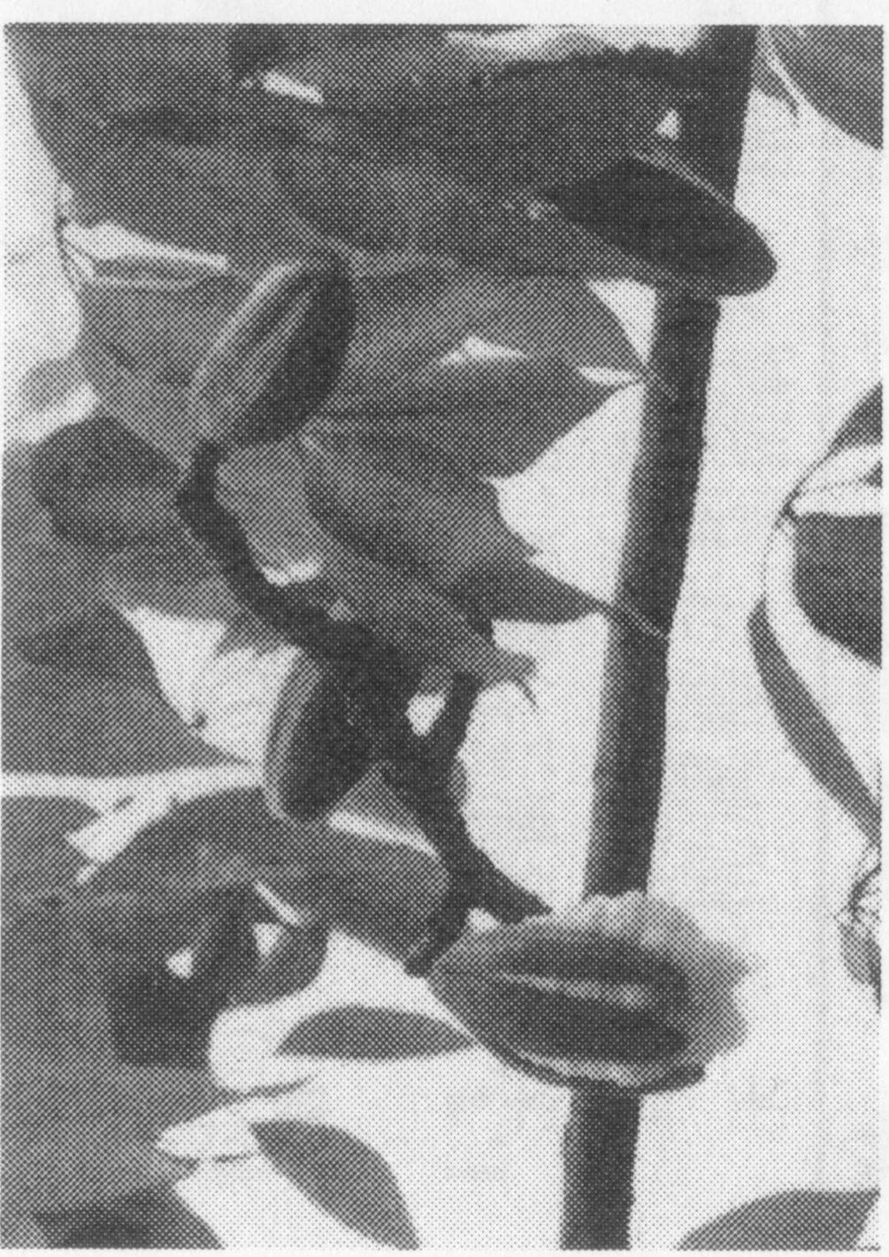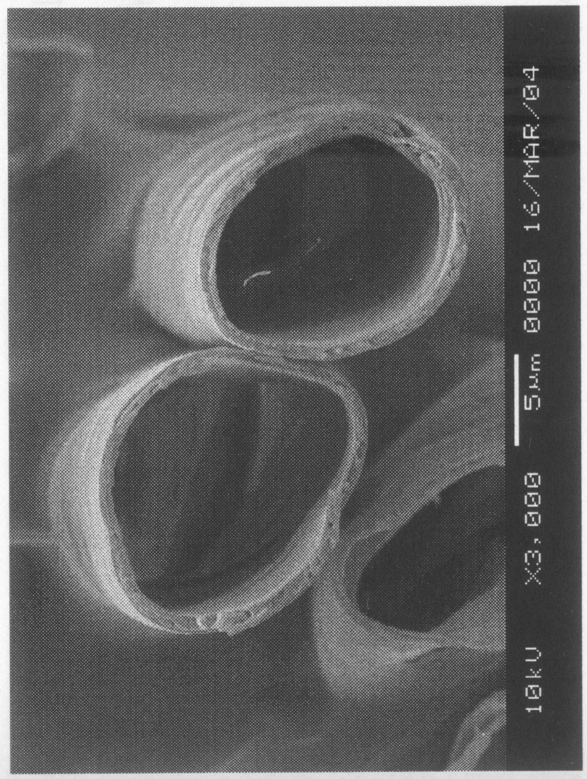
（a）开裂木棉果实
（b）纤维表面

图 木棉纤维果实及纤维形态图

八、棉纤维的基本性能与成纱质量的关系

1．棉纤维长度
正常范围为25—3l毫米。长度长，整齐度好，成纱强力高，毛羽少，纱条光洁。如果长度达不到合理的工艺要求，则成纱强力偏低。

2．断裂比强度
纤维的断裂比强度与成纱质量有着密切的关系，纤维的断裂比强度越高，成纱的强力也越好，纤维在纺纱过程中越不易断裂，落棉少，制成率高，节约原料消耗；在棉纺厂配棉中，断裂比强度是个重要的工艺参数。

3．马克隆值
是棉花细度和成熟度的综合指标，是棉纤维重要的内在质量指标之一，它与成纱质量和纺纱工艺都有密切关系。马克隆值高的棉纤维能经受机械打击，易清除杂质，成纱条干均匀，外观光洁，疵点少，成品的制成率高。但马克隆值过高会影响成纱强力。马克隆值过低的棉纤维，往往成熟差，容易产生有害疵点，染色性能差，所以，只有马克隆值适中的棉花，才能兼顾两个方面，获得较全面的星际效果。

4．细度
纤维细，手感好，柔软富有弹性，色泽柔和，抱合力好，成纱条干均匀、成纱强力高。但是纤维越细，在加过程中越容易扭结和折断，容易形成棉结。细度偏粗，手感硬糙，色泽灰暗、呆滞，成纱条干显著恶化，强力就偏低。
- 成熟度
成熟度高的纤维，色泽形态饱满，手感柔和，成纱条干均匀，强力高。但过成熟的棉纤维，抱合力差，成纱强力和条干反而不好。成熟度差的纤维，对成纱条干、强力均不利，并容易形成较多的有害疵点。

6．短绒
国内将短于16毫米以下的纤维称短绒，国际上采用的是1/2in(12.7mm)及以下。短绒率表示原棉小含有短绒数量的程度，一般正常范围为10—15％。短绒率高，成纱条干差，弱环多，强力低。

7．危害性杂物
其中的异性纤维和色纤维对纱布质量危害极大。异性纤维和色纤维混入棉花中，由于它们具有纤维属性——细、长、轻，不但在纺纱加工过程中难以清除，反而在清梳等除杂工序中可能被拉断，有的分梳成更短、更细的纤维，有的被打碎，成为无数的纤维状细小疵点。纺纱时，这些疵点形成纱疵并极易造成细纱断头，降低生产效率，织造时，由于这些异性纤维和色纤维多浮于纱条外表，在布机上易产生纱条互绊，大量增加了假吊经、断经、经缩等布面疵点。漂白和染色时，由于不同纤维染色性能不同，以致混有异性纤维和色纤维的棉纱、坯布染色后，出现各种色点，暴露于布面，形成色疵，严重影响布面外观质量。

第二节 麻纤维
早在史前世界各地的先民们就不约而同地使用麻作为纺织原料。例如，亚麻布是古埃及人主要的衣料；古希腊男女皆穿的一种名叫旗同（Chiton）的衣服，意为“麻布的贴身衣”；葛、纡（苎麻）、大麻早在新石器时代就是我国普遍使用的纺织原料，苎麻被称为“中国草”，是质量优异的服装用料。

一、麻纤维的种类与品质特征
麻纤维是从各种麻类植物取得的纤维的统称。
韧皮纤维：从一些植物韧皮部取得的单纤维或工艺纤维。如：苎麻、亚麻、黄麻、洋麻、大麻、苘麻（又称青麻）和罗布麻等。
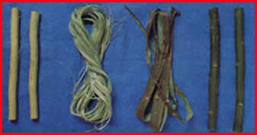
叶纤维与果实纤维：叶纤维是从一些植物的叶子或叶鞘取得的工艺纤维， 如：剑麻、蕉麻；果实纤维是从一些植物的果实取得的纤维。如：椰子纤维。
麻纤维的主要组成为纤维素，并含有较多的半纤维素和木质素。

二、苎麻纤维及其性能

（一）苎麻纤维的形态特征与品质特征
苎麻茎的横断面分为表皮层、厚角细胞层、叶绿细胞层、韧皮纤维层、形成层、木质部和髓部等。
纤维纵向呈圆筒形或扁平形，没有明显的转曲，纤维表面有时平滑，有时有明显的条纹，两侧常有结节，横截面为椭圆形或扁平形，中腔亦呈椭圆形或不规则形，胞壁均匀，有时带有辐射状条纹，未成熟纤维细胞横断面呈带状。单根纤维长20~30mm，最长可达600mm。

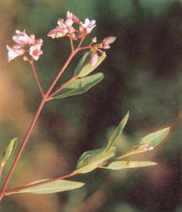
（二）苎麻纤维的初步加工
收割→刮青→脱胶

（三）苎麻的物理性能

1、 线密度
优良品种的苎麻纤维，平均线密度在0.5tex及以上，一般为0.4~0.9tex(Nm2500~1100)。平均线密度在0.67tex以上时，只能加工抵挡产品。
苎麻的梢部纤维最细；中部次之；根部最粗。
头麻最细，三麻次之，二麻最粗，但差异没有根、中、梢的变化大。

2、长度
苎麻纤维的平均长度一般在20~250mm，二麻最长，头麻、三麻次之，45mm以下的短纤维率为二麻最低，头麻、三麻较高。苎麻长度的变异系数平均为86左右，大大超过棉与毛的变异系数值

3、强伸度
苎麻纤维具有很高的强度，在天然纤维中居于首位，伸长率低。且湿强大于干强，苎麻的单纤维强度约为5.3~7.9cN/dtex，断裂长度可达40~55km，湿强比干强高约20%~30%。断裂伸长率约为3.5%~4.0%。
苎麻纤维的模量在天然纤维中居首位。由于模量高，纤维硬挺。

4、弹性
苎麻纤维的弹性回复性能差，因此苎麻织物的折皱回复能力差，织物不耐磨。

5、色泽特征
苎麻纤维具有很强的光泽，比其它麻类纤维都好，由于含有不纯物或色素，原麻呈白、青、黄、率等深浅不同的颜色，一般呈青白色或黄白色，含浆过多的呈褐色，淹过水的苎麻，纤维略带红色。三季麻中，二麻较白，头麻、三麻颜色较暗。经过脱胶漂白的苎麻纤维，色纯白，脱胶过度的苎麻颜色变深，光泽差，强度亦降低。因此从纤维的色泽亦能间接判纤维物理性能的好坏，一般光泽好而且颜色纯白的苎麻，纤维强度高。

6、化学性能
由于其化学组成是纤维素，因此苎麻纤维的化学性能与棉纤维相似，较耐碱而不耐酸。

三、亚麻纤维及其性能

（一）亚麻概况
亚麻分纤维用、油用和油纤兼用三种。纤维用亚麻又称长茎麻，茎高60~125cm，

（二）亚麻纤维的形态特征与品质特征
亚麻属韧皮纤维，麻茎直径1~3mm，根部单纤维横断面呈圆形或扁圆形，细胞壁薄，层次多，髓大而空心。由根部起1/6部位到茎中部，单纤维截面大多是三角形，细胞壁厚，纤维束紧密，此段的纤维品质在麻茎中最优良，茎梢部的纤维组织，是由结构松散的束组成，纤维细胞细小。亚麻麻茎的径向结构可分成表皮、韧皮层、形成层、木质层和髓腔。麻茎中木质层占70~75%，韧皮层占13~17%，韧皮层纤维含量约占11~30%，视麻茎的不同部位而异。
亚麻单纤维又称原纤维，纵向中段粗两端细，横截面呈多角形。

（三）亚麻的初步加工
亚麻原茎→选茎与束捆→浸渍麻→干燥→入库养生成干茎→碎茎→打麻→打成麻→手工梳理→分等成束→打包

（四）亚麻的性能

1、纤维线密度
亚麻单纤维平均线密度为0.29tex(Nm3500)，打成麻的纤维线密度主要决定于纤维的分裂度。亚麻采用工艺纤维纺纱，打成麻工艺纤维截面含10~20根单纤维，工艺纤维的线密度与细纱强度和纺纱断头率密切相关。

2、纤维长度
亚麻单纤维平均长度为17~25mm，打成麻长度决定于亚麻的栽培条件和初加工，一般在300~900mm，

3、亚麻纤维的强度
亚麻的强度一般测其工艺纤维的强度，由工艺纤维的粗细决定，它直接影响细纱的强度。

4、亚麻纤维的色泽
亚麻纤维的色泽是决定纤维用途的重要标志，一般以银白色、淡黄色或灰色最佳，以暗褐色、赤色为最差。根据我国亚麻品质情况，把打成麻色泽分为四种：浅灰色、烟草色、深灰色和杂色。

四、黄麻与洋麻的品质与检验

（一）黄麻、洋麻概况
我国主要栽培黄麻的有长果种和圆果种两种，主要产区分布在长江流域和华南地区。洋麻又称槿麻，属锦葵科木槿属，在热带地区亦可为多年生植物，产区分布很广。

（二）黄麻、洋麻纤维的形态特征与品质特征
在黄麻的横断面中可以看到许多呈锐角而不规则的多角形纤维细胞集合在一起形成纤维束，束纤维截面中有5~30根单纤维，单纤维一般为五角形或六角形，单纤维之间由狭窄的中间层分开，中腔呈圆形或卵圆形，有宽有窄，纤维外部光滑，无卷曲。富有光泽。
洋麻单纤维横截面的形状有多角形和圆形。

（三）黄麻、洋麻的初步加工
黄麻、洋麻的初步加工包括剥制、脱胶精洗、晒干、整理分级和打包。

（四）黄麻、洋麻纤维的性能

1、密度
黄麻、洋麻的单纤维线密度分别为20~25um、14~33um，它们的工艺纤维的线密度分别为2 .22~ 4tex、3.33~5.56tex。

2、长度
黄麻单纤维平均长度为2~4mm，洋麻单纤维平均长度为2~6mm。工艺纤维的长度是指黄麻、洋麻经过二道梳麻后的麻束长度，一般经纱用麻在170mm左右，纬纱用麻在160mm左右。

3、强度
黄麻、洋麻纤维的强度以束纤维的强度来表示。从麻束中部剪取长度为30cm，重量为1g的束纤维试样，放在夹持距为20cm 强力仪上测试断裂强度，以10次平均值表示。

4、柔软度与分离性
纤维的柔软度又称可挠度，表示纤维柔软的程度，一般用弯曲法和加捻法进行测定。
纤维的分离性通常用手感目测法鉴别，分为柔软、较柔软和粗硬三级。分离性与黄麻、洋麻的脱胶程度有密切关系，也可用来表示纤维的柔软程度。

5、吸湿性
黄麻、洋麻的吸湿、散湿性能很强，一般长江以南地区常年平均含水率在12%~14%；长江以北地区为10%~13%左右。放湿速度很快。

6、色泽
黄麻、洋麻纤维的色泽与麻纤维的本色及脱胶程度有关。黄麻长果种的本色为乳黄色或淡金黄色，圆果种为乳白色或淡乳黄色，洋麻为洁白色或银白色。在麻纤维品质评定中，把光泽分为“富有光泽”、“有光泽”、“光泽稍差”、“光泽暗淡”四级，评定时分别对各等麻纤维中各级光泽的组合比例作出规定。

7、斑疵

8、其它性质
黄麻纤维的比重为1.211，洋麻纤维的比重为1.272，黄麻、洋麻纤维的燃点很低，纤维吸湿后产生膨胀并放热，当温度升高到150~200℃时自行着火、燃烧。

五、罗布麻纤维及其应用
罗布麻这一珍贵的纺织原料早在远古就被新疆的先人所认识，过去多称“野麻”（北疆地区的哈萨克等民族称“肯特尔”，而南疆的维吾尔人则称为“野务其干”，翻译成汉语，意思均为“野麻”），后因1952年农业经济学家董正钧在新疆罗布沟所在的平原上考察农业时发现它们在这里生长极其茂盛，而被命名为“罗布麻”。
罗布泊位于在新疆塔里木河和孔雀河岸的沙漠中，古楼兰王国腹地上（今新疆巴音郭楞蒙古自治州尉犁县境内），是世界探险史上久负盛名的神秘之地，这里生态原始，沙海荒漠，气候极热极寒，终年风暴不断，环境极为恶劣，但几千年来生活在此的“罗布人”却以长寿闻名于世的，罗布泊也因此被世界卫生组织列为世界四大长寿地区之一。
罗布麻纤维是一种理想的药用、纺织两用的天然纤维。“罗布人”穿的衣服是用罗布麻的根茎纤维土制而成，饮的是用罗布麻的叶芽加工的茶，保健治病的药都是依赖罗布麻叶子熬制成汤口服，罗布麻已成为千百年来罗布人生活中须臾不离的必需品。
罗布麻含有多种药用成分，如多种黄酮类化合物、强心甙类、多种氨基酸、芸香甙、槲皮素类等，具有平肝安神、清热降压、强心利尿、延缓衰老等作用，入药已逾千年。在新疆罗布泊地区的考古发掘中,曾多次发现了距今约3800年的墓葬麻黄，被认为即对植物崇拜的表现，更是治病的良药。历代医书：《本草纲目》、《中华人民共和国药典》、（明）；《救荒本草》、《中药大辞典》、（三国）；《明医别录》、《中草药汇编常用手册》、（南朝）；《胡恰百病房》、《常用药物新用途临床大全》、（唐）；《中国中药现代研究与临床应用》等十余部医学巨著都对罗布麻降压、降脂、软化血管、强心、安神助眠、润肠通便，解酒保肝、提高免疫力等功效有详实、肯定的记载。《三国志.华佗列传》记载：新疆罗布麻是神医华佗主治眩晕症、延年益寿的传世方剂。1977年罗布麻正式录入《中华人民共和国药典》。日本人称罗布麻茶为“燕龙茶”。
罗布麻的茎杆可用于提取罗布麻纤维。罗布麻纤维细，强力大，具有挺括、滑爽、吸湿性好、散热快和透气性好等特点，罗布麻纤维制成的纺织品不仅舒适性好，同时也因纤维含有强心甙、槲皮素、黄酮类化合物、多种氨基酸等多种药物成分对人体有一定的保健作用。此外，罗布麻织物还具有抑菌抗腐作用，经日本国睦屋株式会社测定，罗布麻织物洗涤30次后，其无菌率仍高于—般织物的10—20倍，是天然的抗菌纤维。因此，罗布麻可用于纺造健康织物，被许多学者称为“最好的天然纺织纤维”，日本商人曾给罗布麻如下评价：“罗布麻纤维具有麻类产品的挺括，棉一样的柔软，丝一样光泽的美称”。麻类学专家酆云鹤誉为“野生纤维之王”，被称为2l世纪保健纤维。
罗布麻是一种半灌木型植物，多野生在盐碱、沙漠地区，除新疆外，还广泛分布于甘肃、吉林、内蒙、青海、辽宁、河南、江苏、山西、陕西等十几个省(市)、自治区。
罗布麻开发应得到农业部门的配合，采用人工驯化或半人工栽培，以提高罗布麻的产量。
罗布麻纤维是一种韧皮纤维，它位于罗布麻植物茎杆上的韧皮组织内。单纤维截面呈不规则的腰子形，中腔较小。强度与棉纤维相当，比苎麻、亚麻的强度低，初始模量很高，延伸率很小，标准状态下的回潮率为7%左右，它的放湿速度很快。特别适合做夏季服装。单纤维细度为3.58dtex（苎麻5～8dtex,亚麻1.25～5.56dtex），单纤维长度为20～80mm。

六、大麻纤维及其应用
大麻纤维的断裂强度较高（单纤维断裂强度为4.29～4.87cN/dtex），比苎麻略低，比棉高约1倍；单纤维长度较短，平均长度约20mm，单纤维平均线密度约为0.344tex（2000支），必须用纤维束纺纱。
大麻纤维本来是洁白而有光泽的，截面是中空的多较形状，表面有少量的结节和纵纹，无扭曲、无捻回。可纺性较差。
最近的研究表明，大麻纤维除具有麻类纤维的强度高、吸湿性好、放湿快等优良特性外，还具有医疗保健作用。因此，近年来，大麻纺织品的开发也越来越重视。大麻纺织品品种主要有服装面料、装饰用布等。

